关于2011－2012学年第一学期11级研究生选课的通知

各培养单位：
2011－2012学年第一学期11级研究生选课工作在个人培养计划制定后开始，11月30日截止。本次选课工作针对2011级研究生,所有同学务必要进行网上选课，不得由别人代选，以免影响成绩录入。具体注意事项如下：
- 请同学们认真查看本专业及研究方向的培养方案和个人培养计划以确定所选课程，必须在规定的时间内完成网上选课。
- 已选的课程不上者该门课程记0分，进入成绩单；没有进行选课的课程成绩无效，不能取得该门课程的学分。
- 选课流程：
登陆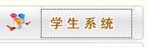，输入用户名及密码，进入个人系统，点击显示本人的个人培养计划，根据个人计划中的总课程与已修完课程比较，找出未修课程（即本学课开设课程）并记下所有未修课程的课程号，可进入进行选课，在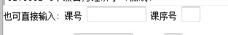中直接输入课号，课序号输“0”，结果显示为
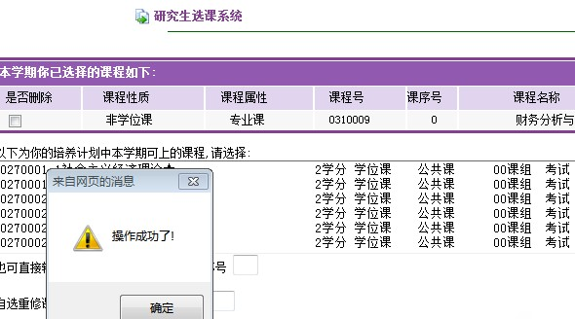若只显示“操作成功了”上面没显示已选课程，可能是课序号中输入错误，请在中输入课程名称查询课程信息，根据授课老师找到课序号，输入即可。课程全部选定后，可到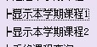查看课表。选不上课程的同学，是因为个人培养计划中未选定，应与研究生处教学管理科联系。
4、为了保护个人隐私，每次查询后请退出系统。
咨询电话：3169053

研究生处教学管理科
2010年11月18日

